# Annexe 5 – Les listes FlatList

Toute application mobile est sujette à avoir à présenter des listes de données ; on l'a fait souvent avec des ListViews en développant en Java pour Android.

Avec React Native, on pourrait présenter les informations provenant d'un tableau ou d'un JSON en ajoutant simplement un ScrollView ( comme à l'annexe 4 ).

Ce n'est pas la façon privilégiée; on utilise plutôt des composants FlatLIst:

* Les listes de données pourront être "scrollées" si la longueur le permet
* Utilise le principe de virtualisation pour optimiser la performance :

________________________________________________________________________________

________________________________________________________________________________

* Nécessite les props suivantes :
* D'autres props : regarder le site React Native

ItemSeparatorComponent ?

## Exercice : faire une liste d'éléments représentant des merveilles du monde Utiliser un FlatList pour présenter cette liste.

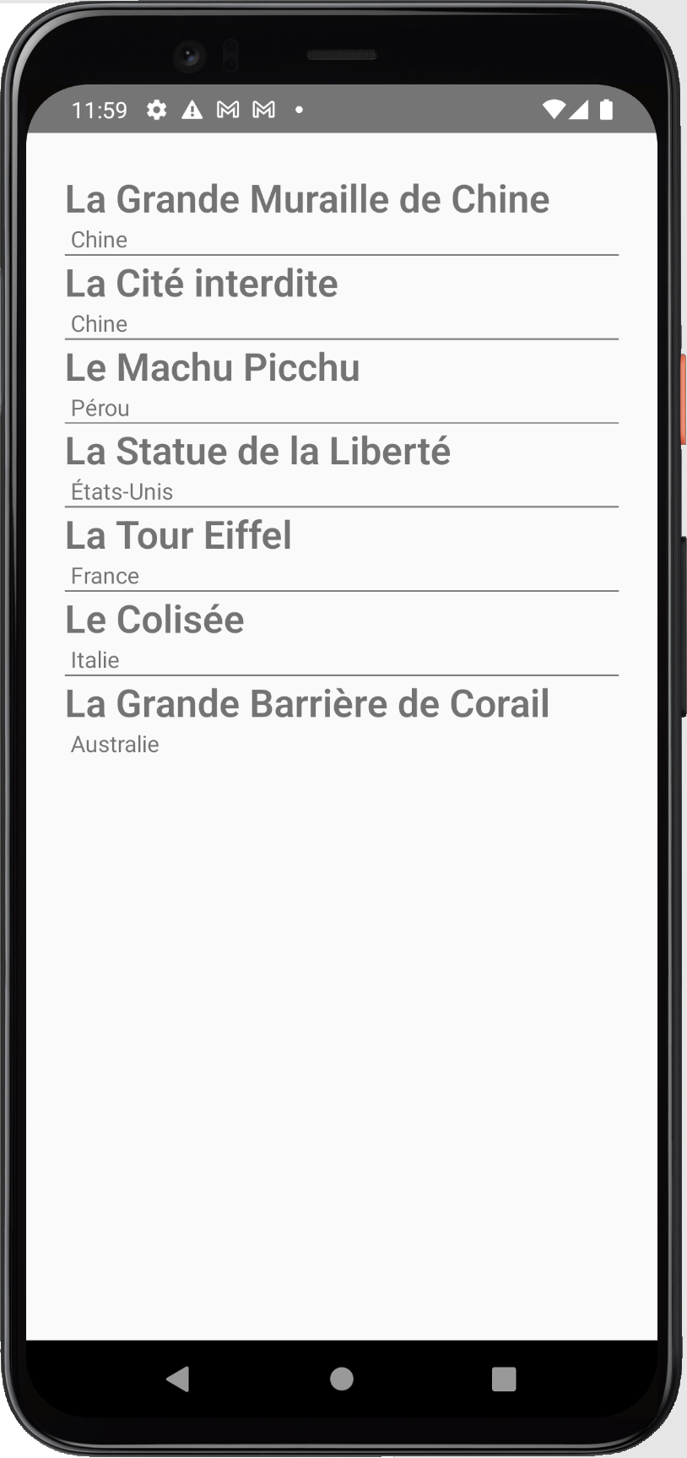

## Comment gérer des clics sur des items de la liste ?

Afficher la description à l’aide d’une boîte de dialogue Alert